EN COMPLETA NORMALIDAD SE CUMPLIERON LAS ELECCIONES PRESIDENCIALES EN PASTO ESTE DOMINGO 27 DE MAYO
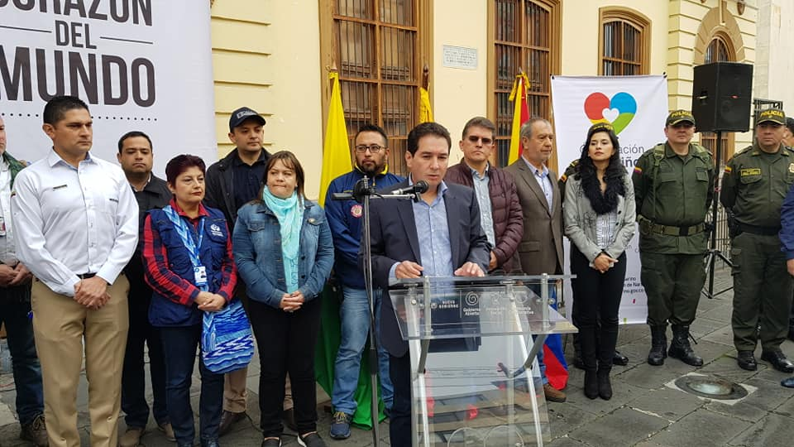
En completa normalidad se cumplieron este domingo 27 de mayo, las elecciones para elegir al nuevo presidente de los colombianos, con una participación de la ciudadanía que superó el 57%. El proceso electoral en el departamento de Nariño estuvo acompañado por el Viceministro de Minas, Carlos Andrés Cante, delegado del presidente de la república.
De acuerdo a los datos suministrados por la Registraduría Nacional del Estado Civil, que fueron dados a conocer en tiempo record, y antes de las 6 de la tarde ya permitió establecer que el país tendrá que participar en una segunda vuelta el próximo 17 de junio, para saber quién gobernará a Colombia los próximos 4 años.
Según la Registraduría Nacional del Estado Civil, en Pasto se instalaron 763 mesas de votación y estaban habilitados para votar 287.326 ciudadanos, de los cuales lo hicieron 165.751, lo que significa el 57.68%.
Somos constructores de paz

ALCALDÍA DE PASTO ENTREGÓ NUEVO PARQUE AUTOMOTOR A LA POLICÍA METROPOLITANA SECCIONAL DE INVESTIGACIÓN DEL MUNICIPIO
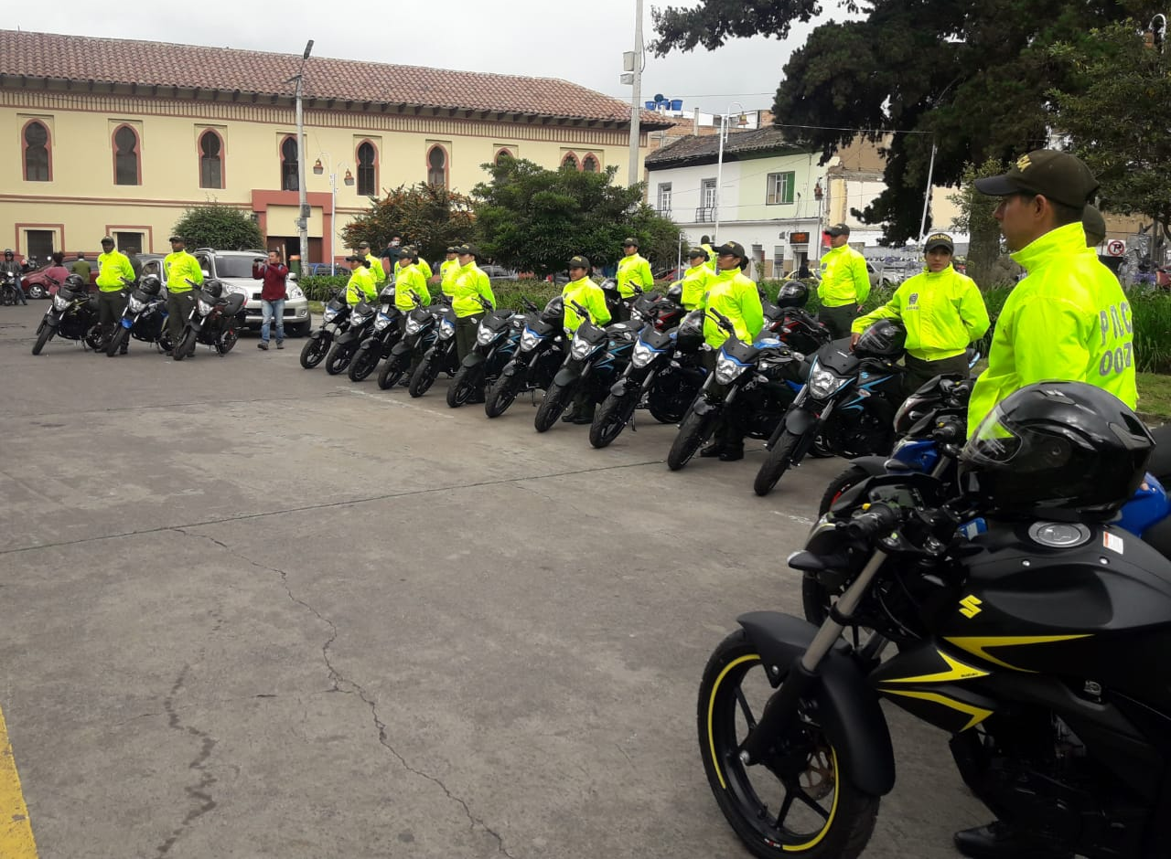
La Alcaldía de Pasto, a través de la Secretaría de Gobierno realizó la entrega de 20 motocicletas para fortalecer el parque automotor de la Policía Metropolitana, las cuales serán destinados a la Seccional de Investigación Criminal de la institución policial en el Municipio.
El mandatario local Pedro Vicente Obando Ordoñez, manifestó que la entrega de los vehículos tiene el propósito de mejorar la seguridad de la ciudadanía. “Es muy satisfactorio para la Alcaldía, hacer la entrega de este parque automotor, como una herramienta fundamental para cumplir con el trabajo que se realiza desde la SIJIN, un trabajo investigativo y de inteligencia. Esto ayudará a mantener la seguridad en nuestra ciudad, una ciudad dónde la calidad de vida de nuestros ciudadanos está garantizada por el trabajo que ustedes realizan”.
Así mismo, destacó que este parque ayudará a cambiar la percepción que existe frente al tema de inseguridad y resaltó el trabajo que hace la Policía Metropolitana. “Agradezco su dedicación, su compromiso, saben que tienen el respaldo de la Administración Municipal y esperamos que este parque automotor sirva para mejorar su misión”, indicó el Mandatario
Por otra parte, el comandante de la Policía Metropolitana, coronel Diego Vásquez, agradeció el compromiso del Alcalde Pedro Vicente Obando Ordoñez con la institución. “La adquisición de estas motocicletas va a hacer parte del material necesario e indispensable para nuestros investigadores, para el trabajo coordinado que se realiza con la Fiscalía General de la Nación, los procesos investigativos de Policía Judicial e inteligencia para sacar adelante los casos que en materia de inseguridad se genera por actores que se encuentran inmersos en estos temas delictivos”.
Finalmente, el Coronel Vásquez expresó que la Policía Nacional se responsabiliza para que el parque automotor sea empleado de la mejor manera en beneficio de la ciudad de Pasto. “Estamos prestos y atentos a seguir cumpliendo comprometidamente con nuestro deber, seguiremos actuando de la mejor manera, poniendo a disposición todos lo mejor de nuestros investigadores para el bien de toda la comunidad” puntualizó.
Información: Secretaria de Gobierno, Carolina Rueda Noguera Celular: 3137652534
Somos constructores de paz

LA ALCALDÍA DE PASTO REALIZÓ JORNADA EDUCATIVA AMBIENTAL EN EL COLEGIO DEL SAGRADO CORAZÓN DE JESÚS -BETHLEMITAS.
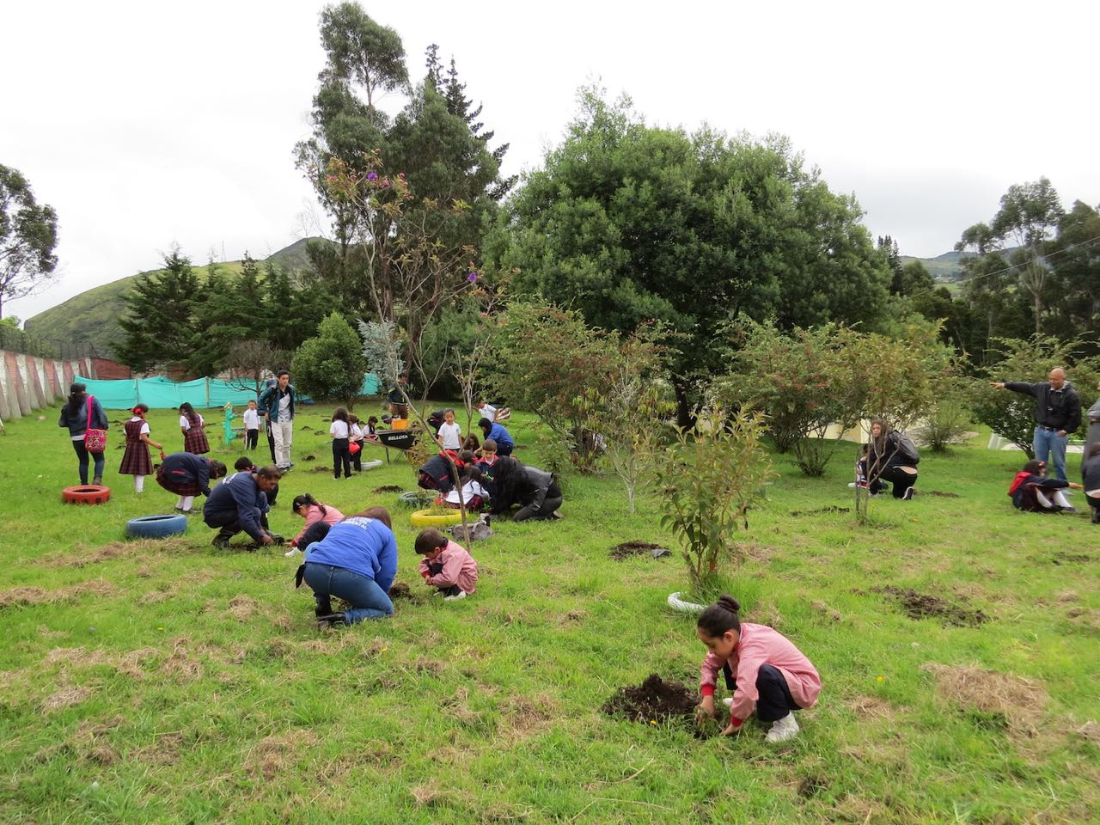
La Alcaldía de Pasto a través de la Secretaría de Gestión Ambiental articuló acciones con el Colegio del Sagrado Corazón de Jesús - Bethlemitas, para sensibilizar sobre temas de bienestar animal y del medio ambiente a los estudiantes de los cursos de preescolar y primaria, en una jornada que incluyó la siembra de árboles.
Durante la jornada educativa, se presentó a Danna una perrita Golden Retriever, que apoyó con su presencia la sección educativa sobre los principios básicos de bienestar animal, la normatividad y la corresponsabilidad social de los propietarios.
Conforme al proyecto estratégico "Un millón de Árboles para la Vida", se realizó la siembra de material vegetal que hace parte de la producción del Vivero Municipal, motivando a los estudiantes a apadrinar un árbol para su cuidado, sensibilizándolos en el cuidado del material ornamental y forestal, la conservación y recuperación del medio ambiente.
María Valentina Freire Burgos, Personerita del Colegio del Sagrado Corazón de Jesús - Bethlemitas y estudiante del curso Tercero A, manifestó su agrado con la actividad y señaló: “en esta actividad hemos aprendido a cuidar a los animalitos, ya que ellos sienten como nosotros y también aprendimos a sembrar árboles para proteger la naturaleza”.
A su tiempo la Hermana María Elena Villota, Coordinadora de Preescolar y Primaria, resaltó la importancia de promover estas actividades en las instituciones educativas, ya que permiten sensibilizar a sus estudiantes sobre el cuidado del medio ambiente y los animales. “Las mascotas son seres sintientes juegan un papel muy importante dentro del ambiente donde crecen los niños, porque también contribuye en el desarrollo educativo y social, ya que los obliga a asumir responsabilidades, aumenta su autoestima y en la mayoría de los casos, mejora la integración de la familia” indicó la coordinadora.
Información: Secretario Gestión Ambiental Jairo Burbano Narváez. Celular: 3016250635 jabuisa@hotmail.com
Somos constructores de paz

ALCALDÍA DE PASTO LIDERA LA CONSTRUCCIÓN DEL PLAN DECENAL DE CULTURA DEL MUNICIPIO
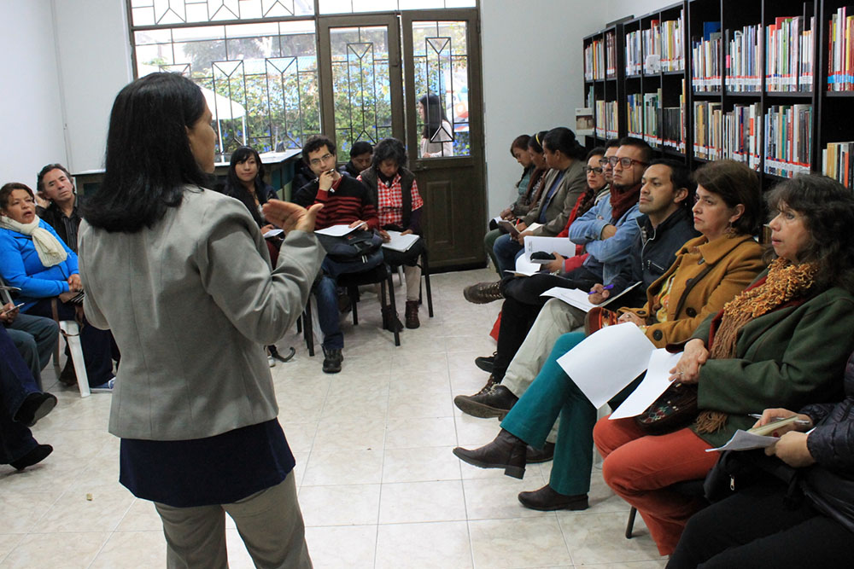
La Alcaldía de Pasto continúa en la construcción participativa del Plan Decenal de Cultura del Municipio, con sectores sociales de las comunas y corregimientos, política pública que se define para un periodo de diez años y que le permitirá constituirse en un espacio sostenible en el tiempo.
Amanda Lucia Luna, Coordinadora del Plan Decenal de Cultura de Pasto, indicó que en 2017 se desarrolló la primera fase de “Preparación y diagnóstico”, a través de la estructuración, las aproximaciones a la visión general y el análisis de contexto, a fin de avanzar comunitaria y políticamente, frente al tema de las expresiones culturales y artísticas del municipio de Pasto.
Durante el desarrollo de esta fase se construyeron los ocho ejes del Plan Decenal de Cultura: Expresiones artísticas y artesanales, Patrimonio cultural, Carnaval, Bienestar de artistas, artesanos y gestores culturales, Emprendimiento cultural, Poblaciones, Sistema Municipal de Cultura y Literatura, lectura, escritura y bibliotecas.
Finalmente, Elizabeth Garzón Yépez, Subsecretaria de Formación y Promoción Cultural, manifestó que en la actualidad la Secretaría de Cultura adelanta la segunda fase, que definirá la visión de cada componente, con el propósito de gestionar y administrar los procesos, espacios, proyectos y servicios culturales para lograr un municipio fortalecido a nivel cultural y así, potenciar su desarrollo en el tiempo.
Información: Secretario de Cultura, José Aguirre Oliva. Celular: 3012525802

Somos constructores de paz
PLAZA DE COMERCIALIZACIÓN DE GANADO DE JONGOVITO SE SUMA A LA CAMPAÑA UN MILLÓN DE ARBOLES
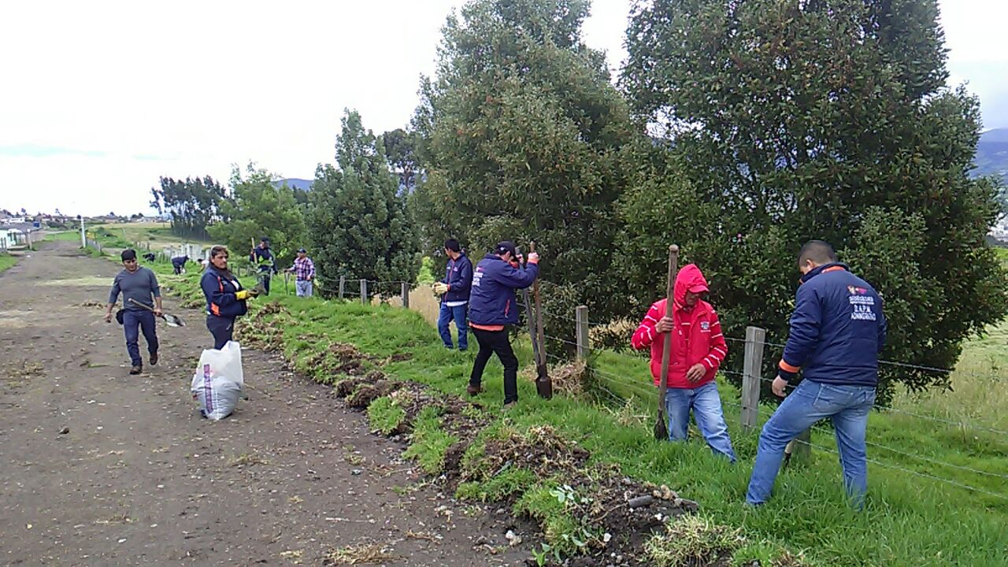
La Alcaldía de Pasto a través de la Dirección Administrativa de Plazas de Mercado en articulación con la Secretaría de Gestión Ambiental, realizó una jornada de siembra de árboles en la plaza de comercialización de ganado de Jongovito, actividad que se realizó con el fin de contribuir con el ambiente y seguir mejorando la calidad de aire en el municipio,
En este espacio amigable con el ambiente se sembraron quillotoctos y alisos, en las zonas verdes de la plaza que cubre un área aproximada de 200 metros lineales.
La iniciativa se desarrolla en cumplimiento de la meta del proyecto “Un Millón de Árboles” planteado dentro del nuevo pacto con la naturaleza y que se encuentra inmerso en el Plan de Desarrollo Municipal: Pasto Educado Constructor de Paz.
Información: Directora Administrativa de Plazas de Mercado, Blanca Luz García Mera. Celular: 3113819128

Somos constructores de paz

ALCALDÍA DE PASTO APOYA CONCURSO DE CORTOMETRAJE PARA TRATAR TEMAS DE BULLYING, BARRISMO, CONSUMO Y DEPRESIÓN EN EL MUNICIPIO
La Alcaldía de Pasto, a través de la Secretaría de Gobierno y la Dirección de Juventud, hace parte de la iniciativa del Colegio Colsup, con el propósito de abordar temas relacionados con bullying, barrismo, consumo y depresión que viven hoy los niños, niñas y jóvenes del Municipio. Para lo cual se ha planeado un concurso de cortometraje denominado: ‘BBCD Asunto de Todos’, evento que se realizará el día 5 de junio del año en curso, a las 5:30 pm en el Auditorio de la Universidad Cesmag.
Edgar Rodríguez, Coordinador del Colegio Colsup, manifestó que la iniciativa surge de la necesidad de tratar una problemática que afecta no sólo a los niños del colegio, sino a toda la población juvenil, por lo que se ha planteado una acción puntual en articulación con la Administración Municipal, la Fundación Alma de niño y la Universidad del Cesmag.
El concurso de cortometraje ‘BBCD Asunto de Todos’, es una acción lúdica y participativa, donde a través de cortometrajes se presentarán los temas aludidos: bullying, barrismo, consumo y depresión. “Estamos seguros que es una primera experiencia, que desde ya está generando frutos positivos, frutos de cohesión y de cambio de postura frente a problemáticas que en este caso los estudiantes del Colegio Colsup vienen desarrollando” recalcó el coordinador.
El Subsecretario de Convivencia y Derechos Humanos Víctor Hugo Domínguez indicó que desde la Subsecretaría se adelantan actividades de sensibilización y pedagogía en las diferentes instituciones del Municipio con el fin de abordar esta problemática. “Hasta el momento llevamos 1.718 niños, niñas y adolescentes capacitados en dichos temas y por eso nos complace brindar nuestro apoyo a través de nuestro equipo profesional y contar con las diferentes instituciones para seguir trabajando articuladamente estos temas”
Finalmente, el Subsecretario hizo la invitación a toda la ciudadanía para que apoye y participe de este gran evento.
Información: Subsecretario de Convivencia y Derechos Humano, Víctor Hugo Domínguez. Celular: 3182974783
Somos constructores de paz

SEGUNDA ENTREGA DE INCENTIVOS EN EDUCACIÓN CALENDARIO B. 2018 - MODALIDAD GIRO PROGRAMA MÁS FAMILIAS EN ACCIÓN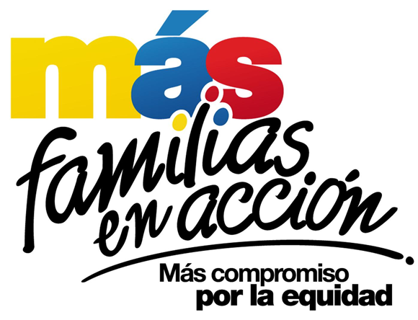
El programa Más Familias en Acción informa a los beneficiarios que reciben su incentivo por modalidad giro, que, por directrices de Prosperidad Social, se han dispuesto los siguientes puntos de pago en los diferentes sectores de la ciudad:

MEGASUR | CALLE 18 A 10 57 BARRIO AVENIDA IDEMA
EXITO CENTRO PASTO | CALLE 18 26 40 CENTRO
DROGUERIA DEL SUR | CARRERA 25 16 04
DISTRIBUIDORA DE LOTERIAS GUERRERO SUAREZ | CALLE 20 25 26 CENTRO
DROGAS TOLIMA | CALLE 21 C 2 E 05 BARRIO MERCEDARIO
DROGUERIAS PASTEUR | CALLE 18 A 4 E 31 BARRIO LORENZO
DROGUERIAS PASTEUR PARQUE INFANTIL | CALLE 18 30 74
EXITO PANAMERICANA PASTO | CALLE 2 22 B 96 BARRIO AVENIDA PANAMERICANA
ALO LLAMAME | CALLE 18 A 14 05
INTERANDINA DE DROGAS | CALLE 16 32 01 CENTRO
DROGAS MAS VIDA | CARRERA 36 12 51 BARRIO LA CASTELLANA
MULTISERVICIOS DEL PARQUE GMS | CARRERA 7 21 24 BARRIO PARQUE BOLIVAR
CENTRO ESPECIALIZADO VIA - METRO PASTO | CENTRO COMERCIAL UNICENTRO METRO LOCAL 5 BARRIO AURORA
DROGAS SANTA RITA PASTO | CARRERA 22 15 87 CENTRO
DROGAS CLARITA | CALLE 26A 22 92
DROGAS UNO A | MANZANA M CASA 1 BARRIO LOMAS DE GRANADA
DROGUERIA CON SALUD DEL SUR | CALLE 14 26 63
INCELNET | CARRERA 26 19 68 CENTRO COMERCIAL SEBASTIAN DE BELALCAZAR LOCAL 138 PRIMER PISO
LA TIENDA DE LILI LARA | MZ B CS 56 BARRIO CAICEDONIA
DROGUERIA TRINIDAD | CALLE 22 9 68
VARIEDADES ANHYYA | CARRERA 3 B 21 B 37 BARRIO SANTA BARBARA
DROGUERIAS PASTEUR AVENIDA COLOMBIA | CARRERA 14 22 03 BARRIO AVENIDA COLOMBIA
SUPERERCADO ANDINO SAS | CALLE 16 B ESQUINA MANZANA A CASA U BARRIO URBANIZACION PARANA
DROGUERIA FARMACRISTI | MANZANA 33 CASA 9 BARRIO CORAZON DE JESUS
DROGUERIA CAFAMILIAR CORAZON DE JESUS | MANZANA 12 CASA 20 BARRIO CORAZON DE JESUS
DROGUERIA ESTELAR NORTE | MANZANA 46 CASA 6 BARRIO ALTOS DE LA COLINA
MAXI DROGAS SAN VICENTE | CALLE 5 33 86 P 1 BARRIO SAN VICENTE
MRJ SERVINET NET | MANZANA G CASA 1 BARRIO PANORAMICO I
BODEGAS EL PALMAR | CALLE 12 6 83 BARRIO CHAPAL
DROGAS EL OBREO CENTRO | CALLE 20 29 16 BARRIO LAS CUADRAS
FARMACENTRO PASTO | CALLE 17 19 80 CENTRO
SURTIPLASTICOS B Y G | CARRERA 22 17 43 BARRIO AVENIDA COLOMBIA
DROGUERIA SAN JUAN BOSCO | CALLE 18 16 67 CENTRO
DROGAS SALUD Y ECONOMIA | CARRERA 1 E 18 A 32 BARRIO LA UNION LORENZO
DROGAS LEIDY | CALLE 21 26 17 CENTRO
DROGUERIA SANTA TERESITA | CALLE 18 43 207 BARRIO PANDIACO
DROGUERIA MAS SALUD LAS AMERICAS | CARRERA 19 13 76 AVENIDALAS AMERICAS BARRIO LAS AMERICAS
SERVICIO DE TELECOMUNICACIONES XIOMY PASTO | AQUINE I CASA 6 BARRIO AQUINE
DROGUERIA SANTA LUCIA PASTO | CARRERA 24 19 87 CENTRO
COSAS LINDAS SYM | MANZANA G CASA 25 BARRIO SANTA MONICA
MERCAHORRO | CARRERA 21 13 A 24 BARRIO LAS AMERICAS
CLICK COMUNICACIONES PASTO | CALLE 18 28 35 CENTRO
DROGUERIA SAN JUAN BOSCO PLUS | CARRERA 31 C 19 A 36 BARRIO LAS CUADRAS
DROGUERIA LOS ANGELES | CALLE 16 7 67 BARRIO SANTA CALLEARA
DROGUERIA SAN PEDRO N 2 | CARRERA 25 15 03 CENTRO
DROGUERIA SUPERESTRABARATAS | CALLE 16 12 20 BARRIO FATIMA
INTERCELL CLARO | CALLE 17 21 A 19 LOCAL 143 CENTRO
DROGUERIA PROVISALUD TOTAL ESPECIALIDADES | CALLE 16 41 A 15 BARRIO SAN JUAN DE DIOS
DROGUERIA ECOSALUD LOS PINOS | CALLE 22 1 30 LOCAL 2 B BARRIO LOS PINOS
VARIEDADES ESCALA | CALLE 16 28 77 CENTRO
PUNTO ENCUENTRO | CALLE 20 26 15 LOCAL 1 CENTRO
NIKOCELL NARIÑO | CARRERA 25 19 16 CENTRO
DROGAS MERCI | CARRERA 1 A 19 A 67 BARRIO EL TEJAR
DROGUERIA ECOSALUD CHILE | CARRERA 7 19 47 BARRIO CHILE
DISTRITIENDA EBANEZER | MANZANA C CASA 7 BARRIO SAN DIEGO NORTE
SEGUROS Y SUMINISTROS DEL SUR | CARRERA 25 18 45 CENTRO
MAXIMO EXPRESS | CALLE 20 35 23 BARRIO AVENIDA ESTUDIANTES
MAXIMO EXPRESS AQUINE | CARRERA 19 24 31 BARRIO AQUINE
MAXIMO EXPRESS UNIVERSITARIO | CALLE 18 43 34 BARRIO PANDIACO
PAPELADORNOS | CALLE 17 21 A 05 BARRIO CENTRO
DISTRIBUCIONES DE INMEDIATO | CARRERA 6 16 B 50 LC 120 B BARRIO TERMINAL
MULTIPAGAS CENTRO PASTO | CALLE 19 25 77 LOCAL 101 CENTRO
RED SERVI PASTO - C.C. ASTROCENTROINV | CARRERA 24 15 61 LOCAL 5 6 CENTRO
DROGUERIA LOS REMEDIOS DEL SUR | CALLE 18 A 6 12 AVENIDA IDEMA DE PASTO BARRIO AVENIDA IDEMA
DROGUERIA SANA QUE SANA PASTO | CARRERA 22 20 11 CENTRO
YOLYDROGAS II | CARRERA 7 13 31 BARRIO SAN MARTIN
MULTIPAGAS UNICO PASTO | CALLE 22 6 61 LOCAL B15 CENTRO COMERCIAL UNICO CENTRO
NATURAL LIANS | MANZANA 14 CASA 9 BARRIO SUMATAMBO
MISCELANEAS PASTO | MANZANA 11 CASA 21 BARRIO MERCEDARIO II - LA ESMERALDA
DROGUERIA ISABELA PASTO | MANZANA 9 CASA 3 - BARRIO VILLA FLOR II
MARCELA INTERMAX | CALLE 12 16 A 31 BARRIO SAN MIGUEL
DROGUERIA SAN ANDRESITO | CARRERA 37 7 15 ANGANOY DE PASTO BARRIO ANGANOY
DROGUERIA GUADALUPE SUR | CALLE 3 2 86 BARRIO CATAMBUCO
TIENDA DE A AVENDIA CHILE | CARRERA 9 18 B 20 BARRIO AVENIDA CHILE
MULTIPAGAS UNICENTRO PASTO | CALLE 11 34 78 AVENIDA PANAMERICANA BARRIO LA AURORA
MAXIMO EXPRESS LA 16 | CALLE 16 32 31 BARRIO SAN ANDRES

Los puntos estarán habilitados únicamente hasta el próximo sábado 26 de mayo.
Se les recuerda que, el titular debe de llevar documento de identidad original y número de código de beneficiario.
Mayor información la pueden obtener las instalaciones de la Secretaria de Bienestar Social – Programa Más Familias en Acción, horario de atención de 8:00 a 11.00 a.m. y de 2.00 a 5.00 pm - Antiguo INURBE Avenida Mijitayo.
Información: Secretario de Bienestar Social, Arley Darío Bastidas Bilbao. Celular: 3188342107
Somos constructores de paz

SECRETARÍA DE BIENESTAR SOCIAL REQUIERE UBICAR A LOS SIGUIENTES ADULTOS MAYORES
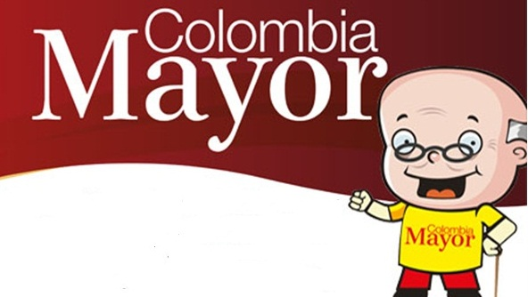
El programa Colombia Mayor coordinado desde la Secretaría de Bienestar Social de la Alcaldía de Pasto requiere ubicar a los siguientes adultos mayores, quienes salieron priorizados como beneficiarios del programa, en la modalidad subsidio económico, que cobran por primera vez y aun no han sido ubicados.
- LINA CLEMENCIA BURBANO DAVID
- MARIA CARLINA TINOCO BARBOSA
- MARIA LUISA ERAZO MORA
Quien tenga información favor comunicarse con las oficinas del adulto mayor al telefono 7244326, o dirigirse a la Secretaría de Bienestar Social ubicada en el antiguo Inurbe. Se recuerda que el plazo para cobrar el subsidio es hasta el proximo 26 de mayo.
Información: Secretario de Bienestar Social, Arley Darío Bastidas Bilbao. Celular: 3188342107
Somos constructores de paz

CONTRIBUYENTES DE PASTO PUEDEN APROVECHAR EL 12% DE DESCUENTO EN PAGO DEL IMPUESTO PREDIAL HASTA EL 31 DE MAYO
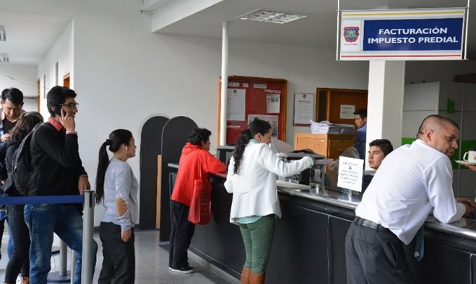
El gobierno municipal a través de la Secretaría de Hacienda, reitera el llamado a los contribuyentes de Pasto, para que aprovechen el descuento del 12% en el pago del impuesto predial, vigencia 2018, cancelando hasta el 31 de mayo de este año. Según la cartera de hacienda, los pagos que se realicen posterior a esta fecha, deberán pagarse sin descuento y sin intereses hasta el 31 de diciembre de 2018.
Así mismo, la titular de la dependencia Amanda Vallejo, informó que las personas en mora con los impuestos municipales, pueden acogerse a los Acuerdos de Pago con el municipio e incluso hacer abonos mensuales a lo adeudado, de acuerdo a la capacidad de pago y el estrato socio-económico de los contribuyentes.
Estos acuerdos de pago que anteriormente establecían una cuota inicial mínima del 30% del valor total del impuesto, disminuyó a un 10%, como resultado del nuevo manual de cartera, realizado durante el actual gobierno municipal, liderado por el Alcalde Pedro Vicente Obando Ordóñez.
Los contribuyentes pueden tramitar sus diligencias de pago durante la jornada continua que ha establecido la Secretaría de Hacienda Municipal, garantizando mayor acceso en la atención, de lunes a viernes, desde las 8.00 a.m. hasta las 6.00 de la tarde.
Información: Amanda Vallejo. Secretaria de Hacienda Municipal. Celular: 3004474048
Somos constructores de paz

Oficina de Comunicación Social
Alcaldía de Pasto

